ORIENTAÇÕES PARA QUALIFICAÇÃO

Está apto para qualificar, o discente que tiver Integralizado os créditos exigidos pelo Programa, cursado TODAS as disciplinas obrigatórias e que tenha aprovação em Exame de Suficiência em Língua Estrangeira.

PROCEDIMENTO PARA PROTOCOLO DE PEDIDO DE APROVAÇÃO DE BANCA DE QUALIFICAÇÃO NO SISTEMA SEI

1º O protocolo de pedido de Requerimento de QUALIFICAÇÃO deverá ser realizado com no mínimo 45 dias de antecedência.

2º Entrar no site (https://sei.uepg.br/) – Consultar tutorial abaixo

3º Preencher os campos solicitados: nome completo, E-mail, telefone, CPF e RA.
3.1 Especificamente no campo “descrição simplificada do assunto” deve deixar claro que sua solicitação é “Requerimento de Qualificação de Mestrado ao PPGECEM”.

4º Documentos que devem ser anexados ao protocolo:
  - REQUERIMENTO DE QUALIFICAÇÃO – preenchido, assinado e aprovado pelo(a) Orientador (a)
4.2 FORMULÁRIO DE DADOS DO MEMBRO EXTERNO – preenchido
4.3 TEXTO PARA QUALIFICAÇÃO

OBS 1: Solicitar que o membro externo da banca realize o cadastro como usuário externo no SEI, conforme passo a passo disponivel no site do PPGECEM, na aba documentos para qualificação (https://www2.uepg.br/ppgecem/documentos/).

OBS 2: As qualificações podem ser realizadas de forma remota ou híbrida - lembrando que o PPG não dispõe de verba para translado de banca em qualificações.

OBS 3: A versão final do texto de Qualificação deve ser enviada para os membros da banca com antecedência conforme acordo realizado entre orientador e banca.

OBS 4: Pelo menos dez dias antes da qualificação o discente deverá entrar em contato com os representantes discentes para enviar os dados para produção da Arte para divulgação da banca.

TUTORIAL DE PROCEDIMENTO DE AGENDAMENTO DE BANCA DE QUALIFICAÇÃO DE MESTRADO VIA PROTOCOLO SEI

Acesso ao SEI: https://sei.uepg.br/

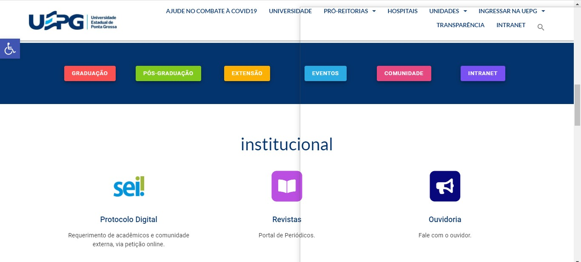

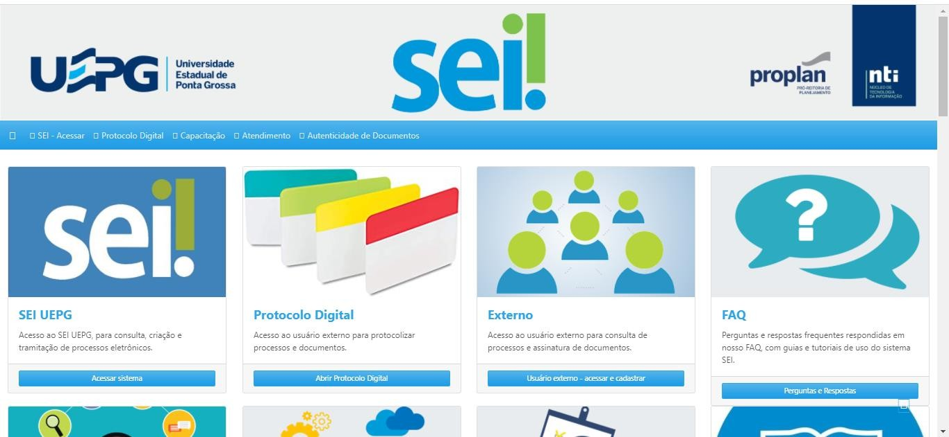
Acesse o Protocolo digital:

Na aba que abre acesse Solicitações gerais:

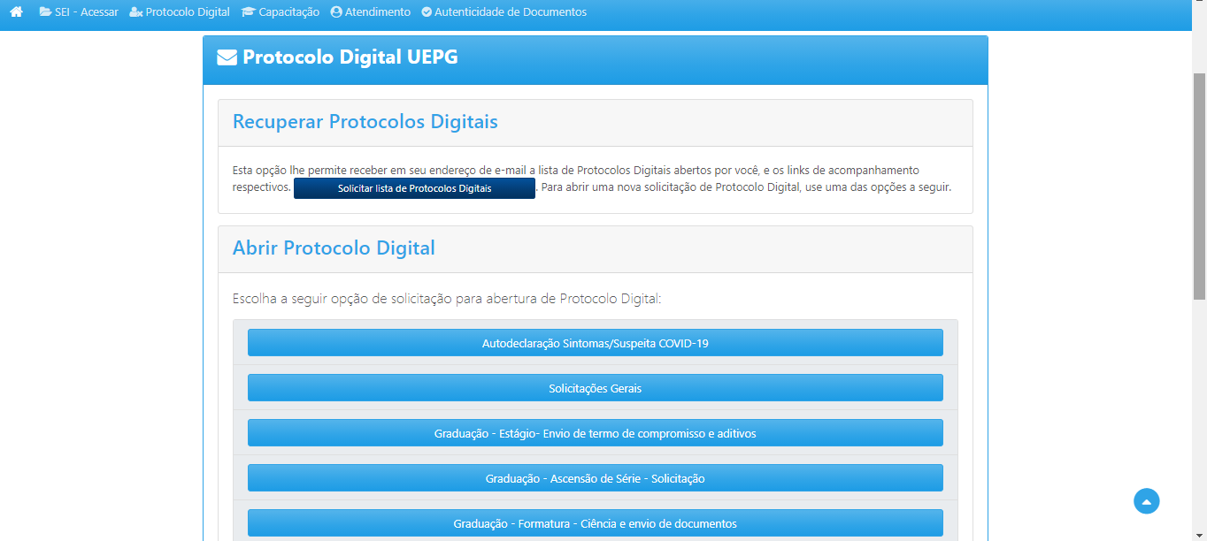

Clica em “acessar este formulário”:
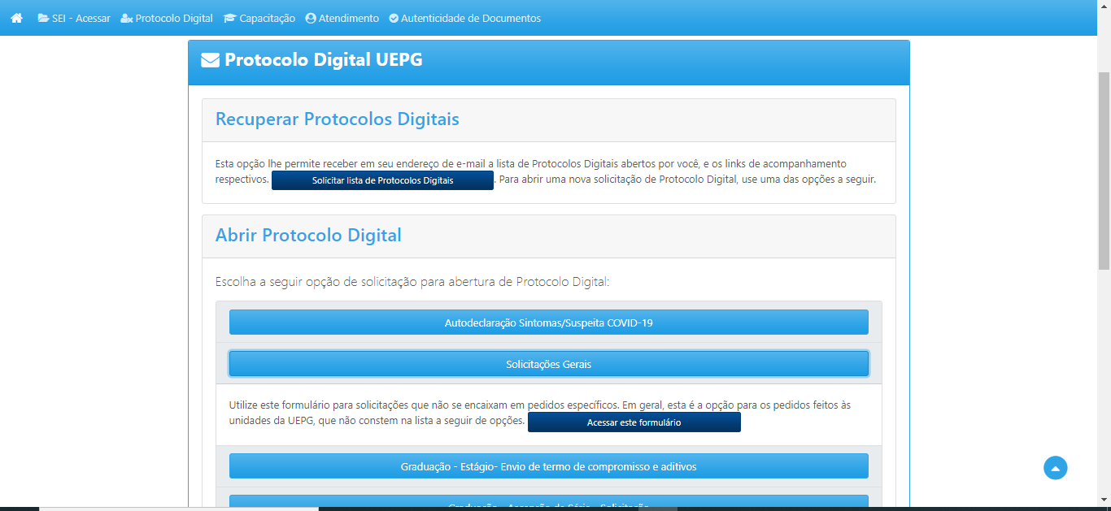

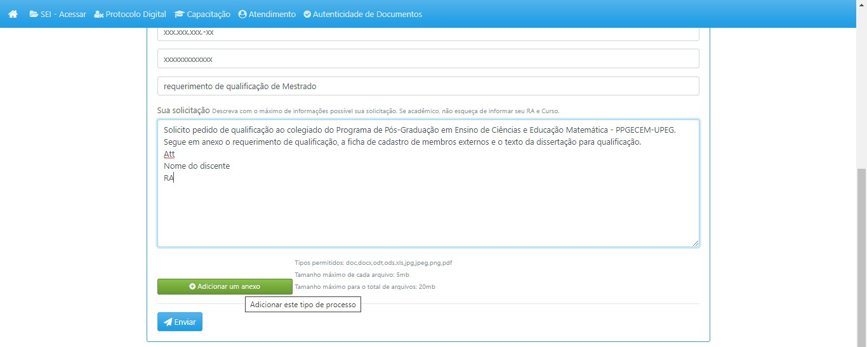
Preenche com estas informações:

-Em sua solicitação descreva como o texto que segue na imagem.
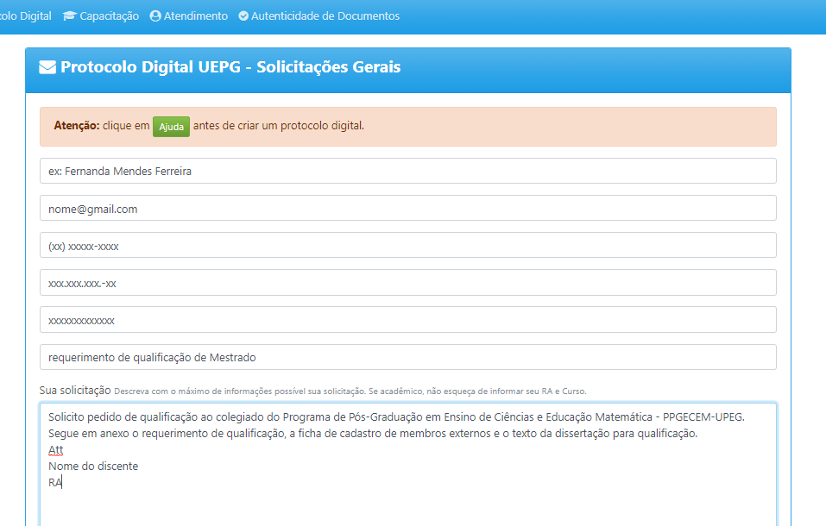

Anexa no campo indicado abaixo os documentos:
  - REQUERIMENTO DE QUALIFICAÇÃO - preenchido e assinado
4.2 FORMULÁRIO DE DADOS DO MEMBRO EXTERNO – preenchido
4.3TEXTO PARA QUALIFICAÇÃO – aprovado pelo(a) Orientador (a)
- Depois clica em enviar.

